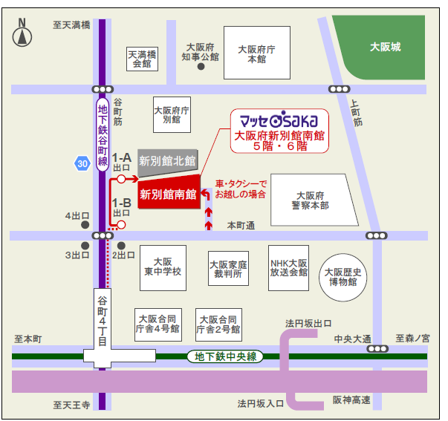

【研修会会場】
新別館南館 ８階
大研修室

【谷町四丁目から新別館南館へのアクセス方法】
1A番出口を通りこし、そのまま約20メートル進みます。
正面のエスカレーターを２基乗り継いで地上1階まで行き、右に曲がり約20メートル進むと、左側に新別館南館出入口があります。
（右側は新別館北館の出入口となるのでご注意ください。）
※地下鉄改札口は地下２階、パスポートセンターは地下１階となります。

